**6. Интегральные операционные усилители (ОУ) и их параметры.**

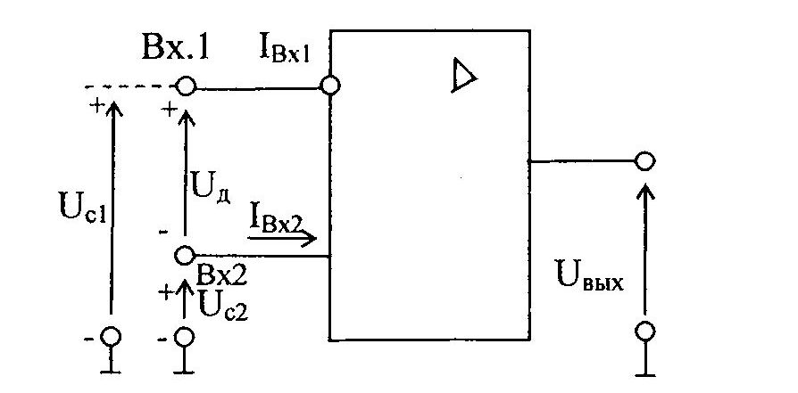

ОУ – это усилитель аналоговых сигналов, предназначенный для работы в схемах с отрицательной обратной связью. В настоящее время это определение устарело, поскольку ОУ исполняется как в схемах с отрицательной, так и в схемах с положительной обратной связью (например, генератор), а также без обратной связи (например, компараторы).

ОУ – это разумный усилитель, то есть усилитель без обратной связи.

ОУ, как правило, представляет собой функциональную законченную интегральную микросхему, целиком реализованную в кристалле кремния.

Дифференциальный ОУ (см. рис. 1) имеет два дифференциальных входа: Вход1 и Вход2. Причем по входу1 ОУ инвертирует фазу входного сигнала, по входу2 – не инвертирует.

ОУ как правило имеет двуполярный диапазон изменения выходного напряжения, что обеспечивается наличием двух разнополярных источников питания.

Например: в лабораторных работах используется ОУ с питанием:UИП1=±15В; UИП2=-15В, это позволяет обеспечить диапазон U: -10В ≤ UВЫХ ≤ +10В.

**Основные параметры интегральных ОУ.**

|  |  |
| --- | --- |
| UД = UC1 - UC2 | Дифференциальный входной сигнал, то есть напряжение между входами 1 и 2. |
| KU = UВЫХ/UД | Коэффициент усиления ОУ по напряжению для дифференцированного входного сигнала. (В справочнике называется просто коэффициент усиления) |
| UC = (UC1 + UC2)/2 | Синфазное входное напряжение. Как правило это напряжение между объединенными входами 1 и 2 и общей шиной. |
| KC = UВЫХ/UC | Коэффициент передачи ОУ по напряжению для синфазного сигнала.  ОУ должен как можно в большей степени усиливать дифференциальный сигнал UД и в большей степени ослаблять синфазный сигнал UС.  Эти свойства характеризуются интегральными параметрами. |
| KОС.СФ = KU/KC | Коэффициент ослабления синфазного входного сигнала. (чем больше, тем лучше) |

Современный интегральный ОУ имеет большой коэффициент передачи для дифференциального сигнала. KU > 105 ÷ 106

При таких больших коэффициентах усиления KU нельзя использовать разомкнутый ОУ для усиления аналоговых сигналов поскольку малейшая температурная нестабильность на входе усиления, помноженная на очень большой коэффициент усиления может увести выход усилителя в край диапазона.

Интегральное ОУ имеет большой коэффициент Kос.сф, до 140 ÷ 160 дБ.

Перевод децибел в усиление: *L =* 20lg *KU*

KU–коэффициент усиления не в дБ.

L – коэффициент усиления в дБ.

|  |  |
| --- | --- |
| KU | L |
| 10 | 20 |
| 106 | 120 |
| 10-4 | -80 |
| 1 | 0 |

RВХ – входное сопротивление ОУ, т.е. сопротивление для приращения сигнала между входами 1 и входом 2.

Для ОУ на биполярных транзисторах – сотни кило Ом – мега Ом.

Для ОУ со сходом на полевых транзисторах – 1010  – 1015 Ом.

RВЫХ – выходное сопротивление ОУ, то есть сопротивление для приращения сигнала между выходом ОУ и общей шиной.

Частотная характеристика.

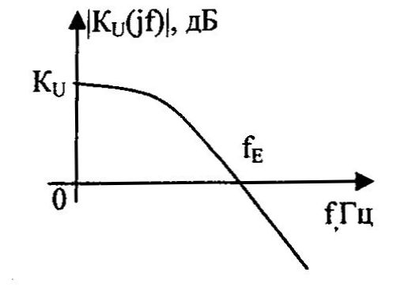

- модуль коэффициента передачи на нулевой частоте усилителя – это коэффициент усиления KU.

- частота единичного усиления, на которой модуль коэффициента усиления по напряжению = 1.

Из приведенной частотной характеристики, очевидно, что интегральный ОУ – это усилитель постоянного тока, усиливающий сигналы широкого спектра частот, включаются и нулевые частоты.

**Параметры нулевого уровня ОУ (режим по постоянному току).**

$$U_{см}=U_{Д}|_{U_{вых}=0}$$

Напряжение смещения ОУ, то есть постоянного напряжения между его выходами 1 и 2 при нулевом выходном напряжении.

Отличия напряжения Uсм от нуля, как правило обусловлено асимметрией плеч входного дифференциального каскада, и не превышает единиц мили Вольт (может быть сведено к нулю, введением различных регулировок).

IВx = (IВx1 + IBx2)/2- входной ток ОУ.

IBxP = IВx1 - IBx2 - разность входных токов ОУ.

где IBx1 и IBx2 - входные токи по входам 1 и 2 при UВЫХ = 0.

**Параметры идеального ОУ.**

$K_{U}→ ∞$ дифференциальный сигнал надо усиливать

$K_{c}→0$ cинфазный сигнал надо подавлять воспринимая его как погрешность

- Идеальный ОУ – это усилитель напряжения с очень большим входным

$R_{Вых} → 0$ сопротивлением и очень маленьким выходным сопротивлением.

**Вопрос:**Почему большое RВХ это хорошо?

**Ответ:** При большом RВХ усилителя, им потребляется малый ток и мощность от источника входного сигнала, что хорошо.

При маленьком выходном сопротивлении, наоборот, усилитель может отдавать большой ток в низкоомную нагрузку.

$f_{E}→ ∞$ очень широкая полоса пропускания

$U_{см}→0$ чтобы не было асимметрии входного сигнала

$$I_{Вх}→0$$

$$I_{ВхР}→0$$

Поэтому в качестве входных каскадов ОУ используют высококачественные дифференциальные каскады.

**Типовая структура интегрального ОУ.**

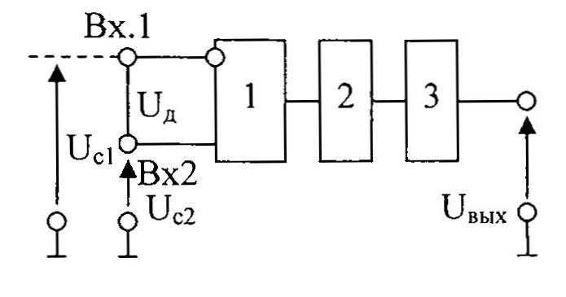

1. входной дифференциальный каскад
2. промежуточный, согласующий каскад (в некоторых ОУ, может отсутствовать)
3. выходной каскад ОУ, как правило, реализованный на базе двухтактных эмиттерных повторителей.

Интегрально ОУ реализовывается по схеме с непосредственной связью каскадов (нет конденсатора он бы не усиливал нулевые частоты), поскольку это усилитель постоянного тока.

**Вопрос:** Каким каскадом в основном определяется температурная нестабильность у выходного напряжения?

**Ответ:** Первым каскадом поскольку нестабильность первого каскада усиливается всеми последующими каскадами, и может увести выход усилителя в край диапазона, поэтому в качестве входных каскадов ОУ используются высокочувствительные дифференциальные каскады.